Pavadinimas | Dydis | Žiedų spalva | Kaina
Alyvos gyslotosios 'MINUET' | 2 - 2,5 m aukščio ir 1,2 - 2 m pločio, lėtai augantis. | pumpurai rožinės spalvos. | 12 eur  6 vnt. . | 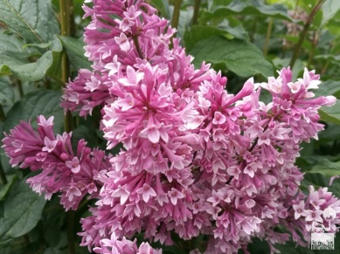
Alyvos pūkuotosios 'MISS KIM' - | kompaktiško, rutulio formos užauga iki 2 m. aukščio ir 1 m. pločio. | šviesiai violetiniai,  žydi birželio - liepos mėn. | 18 eur.  5 vnt. | 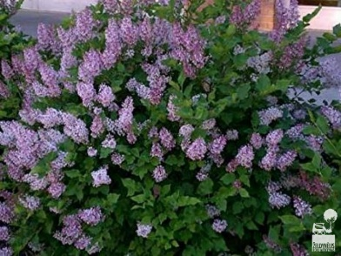
Alyvos paprastosios 'CARPE DIEM' | 5 m. aukščio ir 4 m pločio. | alyvinės spalvos, besiskleisdami žiedai būna dvispalviai balti ir šviesiai mėlyni.  žydi birželio mėn. | 12 eur.  6 vnt. | 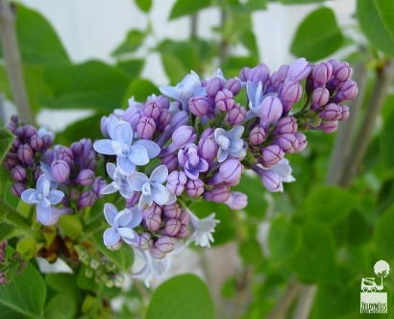
Alyvos paprastosios 'KRASAVICA MOSKVY' | užauga iki 3m. aukščio | rožinės spalvos  Žydi gegužę, | 6 eur.  4 vnt. | 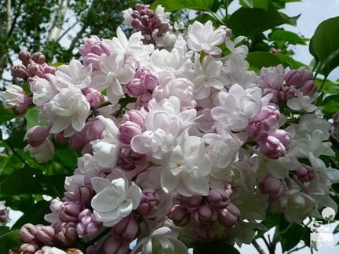
Alyvos tankiašakės 'RED PIXIE' | užaugantis iki 1,2 m aukščio ir 1,5 m pločio | Žydi rožiniais, smulkiais žiedukais | 12 eur.  5 vnt. | 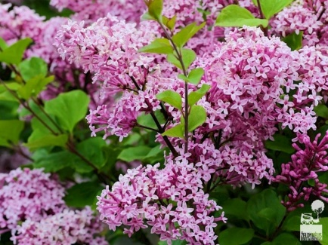
Alyvos gyslotosios 'AGNES SMITH' - . | krūmas, užaugantis iki 1,2 m aukščio ir tokio pat pločio | Balti.  Žydi gegužės - birželio mėnesiais | 12 eur.  5 vnt. | 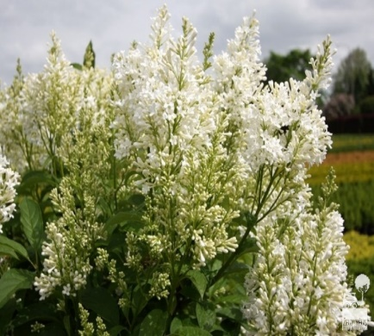
Alyvos paprastosios 'M-ME LEMOINE' | iki 4m aukščio krūmas ar medelis | Balti.  Žydi šiek tiek vėliau už kitas alyvų veisles, gegužės-birželio mėn | 6 eur.  3 vnt. | 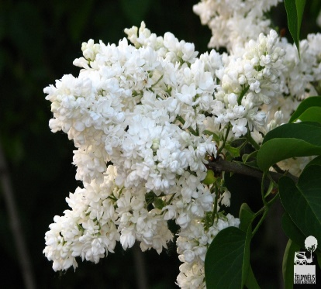
Alyvos paprastosios 'PROFESSOR HOSSER' | yra apie 5 m aukščio krūmas. | šviesiai violetiniai  Žydi vėlai | 6 eur.  5 vnt. | 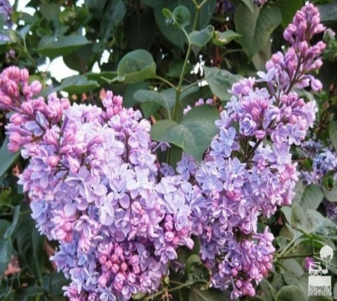
Alyvos paprastosios | iki 6 – 7 m aukščio |  | 29 eur.  1 vnt. | 